Консультация для родителей

«Прекрасное рядом»

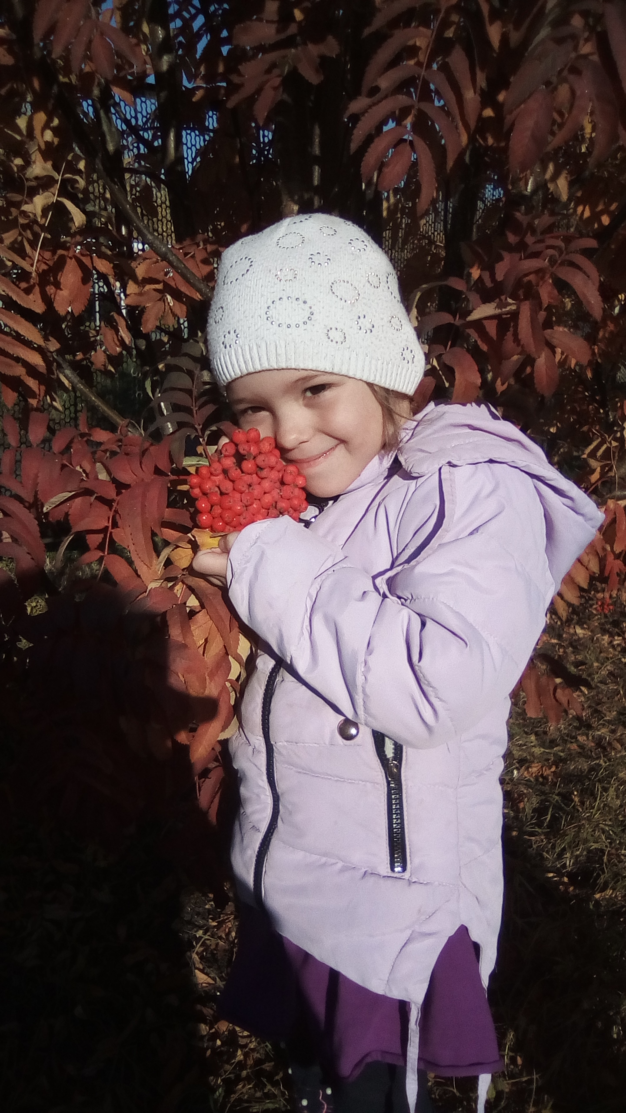
Великий русский педагог В. Сухомлинский считал: "Через красивое - к человечному, такова закономерность воспитания". Мы чаще всего возвращаемся к вечной истине: благодаря восприятию прекрасного в природе и искусстве, человек открывает прекрасное в себе. Вот почему так необходимо и важно научить ребенка видеть прекрасное в окружающем нас мире. Совместная деятельность взрослого с детьми должна стать источником духовной радости. Осенние семейные прогулки - отличный повод для этого.

Как сделать родителям так, чтобы осенняя прогулка с ребёнком стала интересной и познавательной? Чем можно занять ребёнка на прогулке осенью?

В солнечный, ласковый, осенний денёк обратите внимание детей на лёгкие белые резные облака, яркую бескрайнюю синеву неба, ласковое теплое осеннее солнышко. Но осень бывает хмурой, дождливой и холодной. Тогда небо серое, солнышка не видно и тучи огромные, чёрные. Птицы спрятались, редкие прохожие идут под зонтами, спешат по домам. Осень переходный сезон, в это время погода и изменения в природе очень быстро меняются. Сначала всё по-летнему зелено, затем появляются яркие краски, листва с деревьев опадает, и они становятся серыми и унылыми. По мере того, как осень вступает в свои права, на улице с каждым днем становится все холоднее и необходимо обратить на это внимание ребёнка. И именно осенью легко привлечь внимание детей к природе, заинтересовать их и показать, как устроена жизнь.

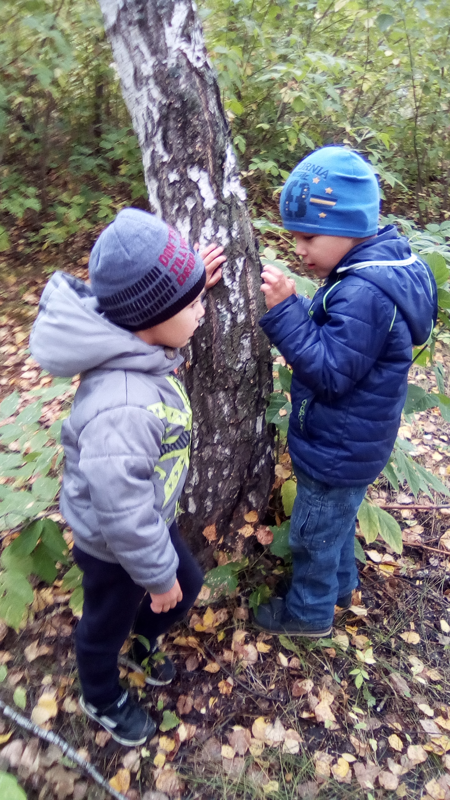
Наблюдайте за осенней природой, например, что делают осенью птицы, насекомые. Обратите внимание ребенка то, как изменился наряд деревьев, их плоды. Задавайте вопросы об окружающем и тем самым активизируйте речь ребенка. Предложите понюхать ребенку цветок, приятный цветочный аромат запомнится ребенку и оставит приятное впечатление.

Можно собирать природный материал, и причем круглый год, так как у каждого времени года есть свои прелести; семена ясеня, клена собирают даже зимой. Ранней весной можно засушить цветы и листья. В начале лета собрать тополиный пух, в разгар лета заготовить разные цветы лесов, полей, лугов и чуть позже - золотую и багряную листву осенних деревьев. Собранный природный материал листья, шишки, семена имеют причудливую форму.
Можно предложить детям ответить на вопросы: «На что похоже? Что напоминает?». Побуждайте ребенка сравнивать их, вспоминать знакомых сказочных героев, внимательно вглядываться в материал, фантазировать, продумывать заранее, что из него можно будет сделать, какую создать композицию (с участием человечков, зверей, птиц, и т. п.).
Собранный вместе с детьми природный материала можно использовать в творческих работах.

Можно послушать, как завывает ветер, капают капли дождя, поют перед отлетом на юг птицы и подражать их щебетанию голосом. Это хорошее упражнение для артикуляционного аппарата.
Можно провести эксперимент совместно с ребенком: положить лист на ладонь и подуть на него. А как весело бегать по опавшим листьям, загребая ногами, прислушиваться к шуршанию листьев, подбрасывать их вверх. Фотографируйте эти моменты и рассматривайте их с интересом дома в другие времена года, проводите сравнение.
Постарайтесь научить своего ребенка, чтобы с самого раннего возраста он ценил все прекрасное, что нас окружает, старайтесь научить видеть прелесть вокруг, любить каждое мгновение за свою неповторимость, радоваться красивым листочкам и холодному осеннему дождику. И пусть он верит в сказку как можно дольше. И видит и запоминает больше добро, чем что-то иное. Необходимо не только показать детям, какой прекрасный мир их окружает, но и доступно объяснить, почему нужно любить и беречь природу. Постоянное общение ребенка с природой дает заметный оздоровительный эффект, помогает снять психологическую напряженность, стрессы и агрессивность, настраивает на доброжелательное отношение ко всему живому. Мы первыми вводим малыша в этот прекрасный мир природы, раскрываем перед ним его тайны и законы, воспитываем правильное отношение к природе (доброе, милосердное, гуманное), потребность в ее познании.
Благодаря такому общению дети научатся замечать прекрасное в окружающем мире!
Успехов Вам, уважаемые родители в развитии и воспитании детей!
